算法第六章 分支限界法

Hushrush.2021.05.10

1. **组合优化问题概述**[1]

分支限界法适用于组合优化问题，以下为组合优化问题的若干概念。

**目标函数**：min f 或max f

有**约束条件**

**可行解**：搜索空间中满足约束条件的解

**最优解**：使目标函数达到极大或极小的可行解

**代价函数**：每当搜索到树的结点就要计算代价函数。对于极大化问题，代价函数的值是以当前结点为根的子树中可行解的上界，极小化问题则是下界。对于极大化问题父结点的代价函数值不小于子树中结点的代价函数值，极小化问题则相反。

**界**：对于极大化问题，界是当前得到的可行解中目标函数的最大值，极小化问题相反。界的初始值为0，随搜索得到新的可行解而更新。

代价函数的值不小于界的值。

1. 分支限界问题

**分支限界算法在每一个结点处判断**：（1）是否满足约束条件，不满足则回到父结点，因为此结点以下没有可行解了；（2）代价函数是否大于当前的界。如当前结点代价函数小于当前的界，则子树结点代价函数也小于当前界，不必搜索。

下面看一个问题（图2.1）

图2.1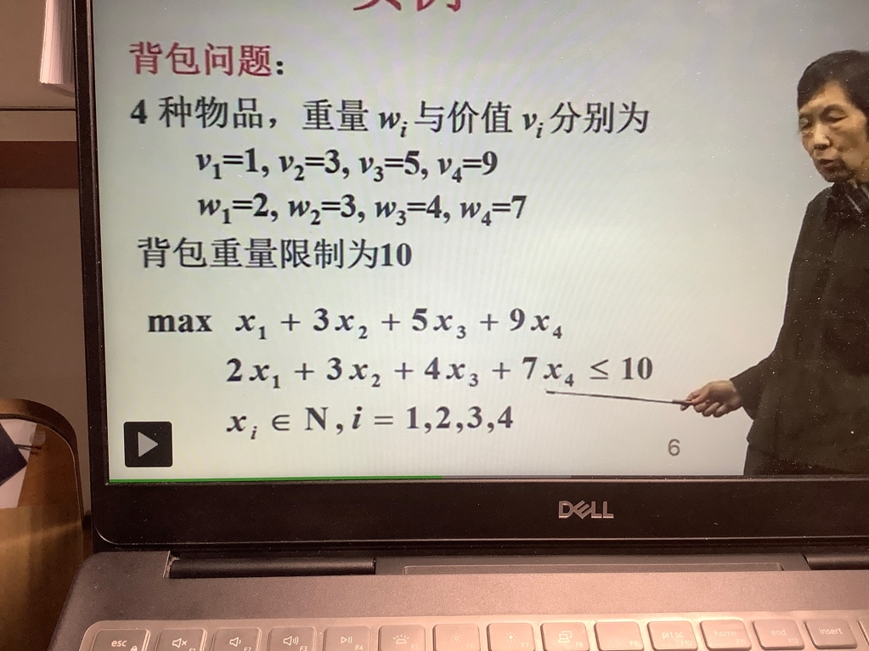 背包问题

设结点的表示方法为<>，其中各分量表示已经选中的物品，现在选第k+1种物品。

在该结点处，代价函数=已装入重量+Δ，其中Δ为子树中的上界，计算方法为：将每一件物品的单位重量价值排序，若最大者可以装入，则代价函数=已装入重量+，其中k为最大可装数；若不可装则Δ=0.



以深度优先方式搜索如图2.2

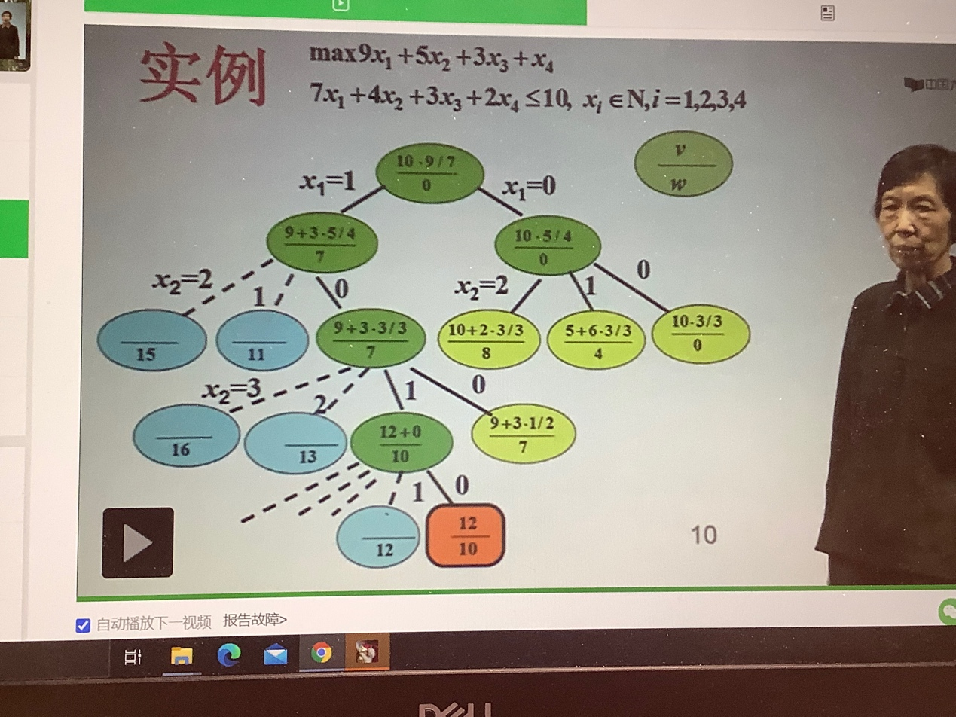蓝色框中为裁去的支，红色框中为界，绿色框中为可行解，浅绿色框中为小于当

图2.2 搜索过程

前界的结点。

**小结**

分支限界法适合组合优化问题；

关键是定义代价函数和计算界；

注意极小化问题和极大化问题的区别。

1. 如不说明均以极大化问题为例，极小化问题全部相反。